**МИНИСТЕРСТВО НАУКИ И ВЫСШЕГО ОБРАЗОВАНИЯ**

**РОССИЙСКОЙ ФЕДЕРАЦИИ**

**Филиал ФГБОУ ВПО   
«Национальный исследовательский университет «МЭИ»   
в городе Смоленске**

Кафедра электроники и микропроцессорной техники

### Приемопередающие электронные устройства

Отчет по лабораторной работе №3

Методика расчета частотного модулятора на варикапе

Группа: ПЭ2-18

Студент: Гончаренко В.Ю.

Преподаватель: Астахов С.П.

Вариант: 3

Смоленск, 2020

1.Рабочее задание

Частотная модуляция осуществляется в задающем автогенераторе передатчика путем воздействия модулирующих колебаний на несущую частоту, или в маломощном усилителе путем получения фазовой модуляции и преобразования еѐ в частотную. Наиболее широко применяется первый способ. Обычно процедура расчета схемы ЧМ заключается в совместном расчете автогенератора и модулятора. Рассчитываемая схема приведена на рисунке 1.

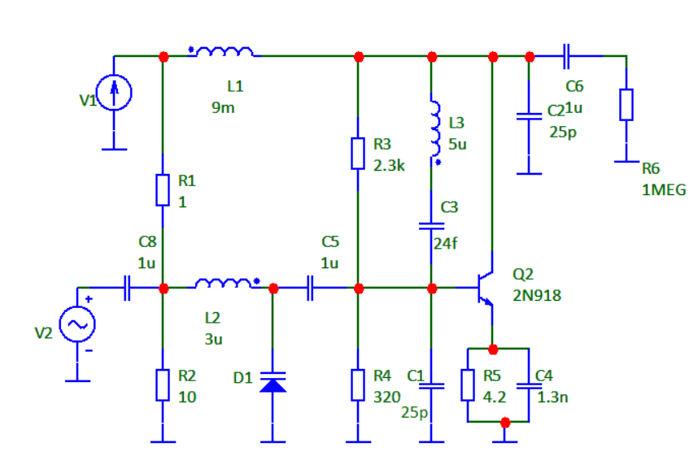

Рисунок 1 —  Рассчитываемая схема

Рабочая частота автогенератора выбирается из таблицы 1 и равна fp 450 кГц, выходная мощность мала, поэтому выбираемся маломощный транзистор с ft>>fp и выписываются его паспортные данные.

Re = 1.99896 Ом

Iko = 9.64*10-15 А

S = 1.23

Esm = 0.6 В

Uce = 15 В

Uko= Uce/3=5 В

β=146

Исходя из эмпирических данных примем значение индуктивности L3 = 5*10-6 Гн, а добротность колебательного контура QL=120.

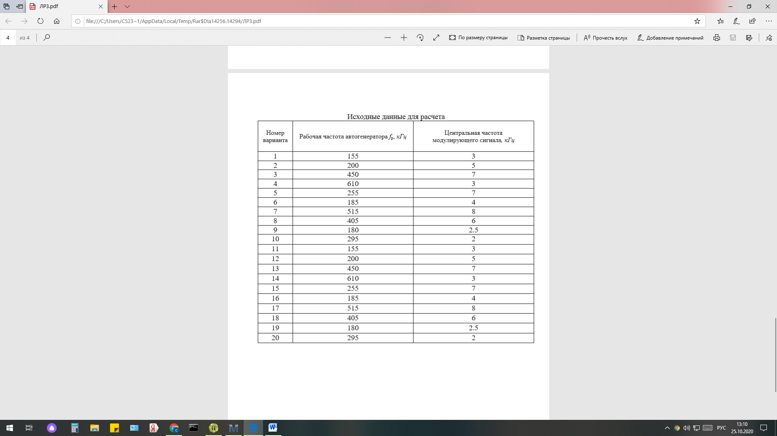

Таблица 1 —  Исходные данные для расчета

Значения коэффициента Берга (α=0.319) выбираются исходя из табл.2.

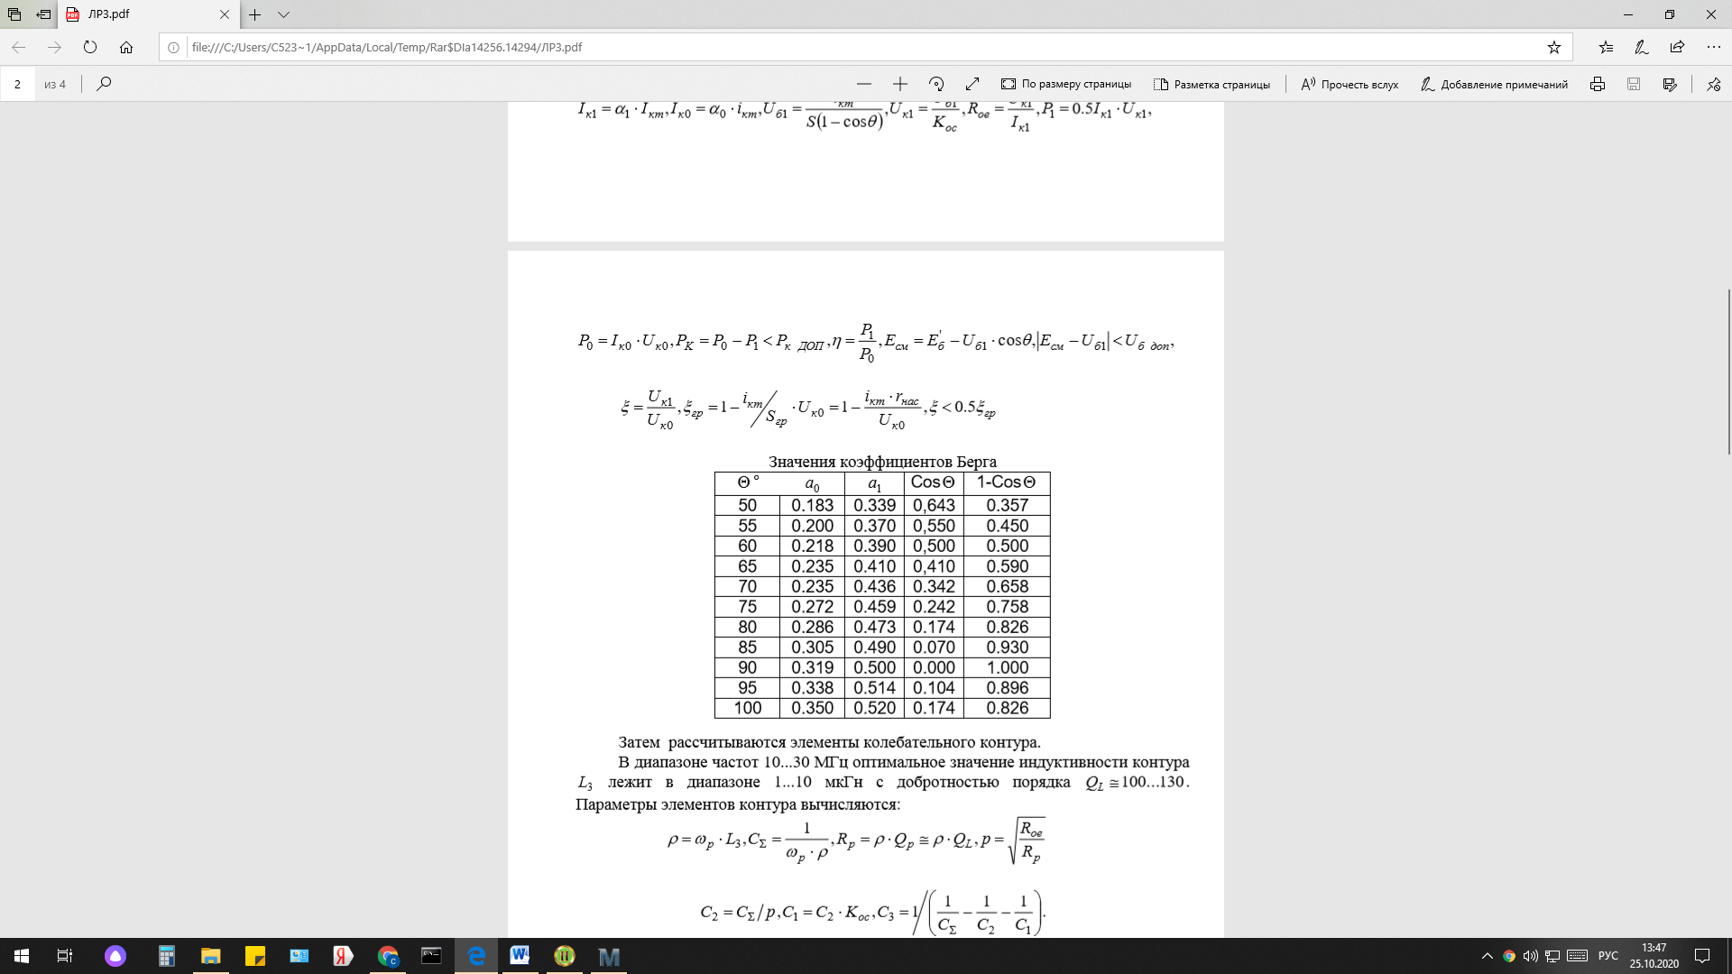

Таблица 2 —  Значения коэффициента Берга

Затем рассчитываются элементы колебательного контура.

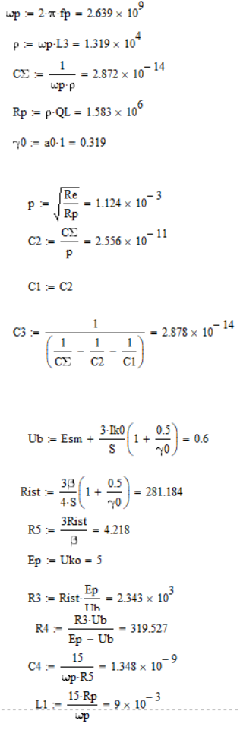 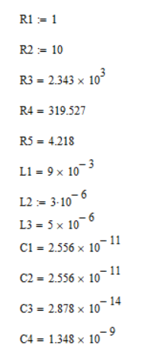

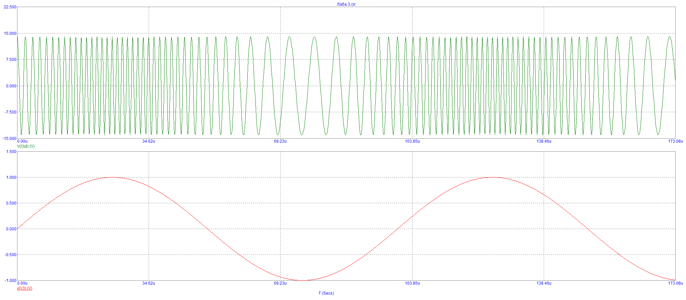 Рисунок 2 —  Частотная модуляция

Вывод: в ходе лабораторной работы была синтезирована схема, в которой в которой частота выходного сигнала (моделируемого) зависит от амплитуды управляющего (моделирующего).